江西财经大学线上考试操作手册

（一）学习通APP操作手册

一、安装登录

**1.安装**

线上考试系统支持Android和IOS两大移动操作系统，可通过以下两种方式下载安装。

①应用市场搜索**“学习通”**，查找到图标为的App，下载并安装。[https://mooc1-api.zhexuezj.cn/ - point\_4](https://mooc1-api.zhexuezj.cn/" \l "point_4)

②扫描下面的二维码，跳转到对应链接下载App并安装（如用微信扫描二维码请选择在浏览器打开）。

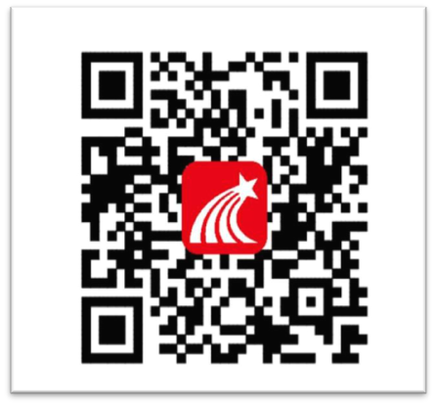

注意：Android系统用户通过①②两种方式下载安装时若提示“未知应用来源”，请确认继续安装；IOS系统用户安装时需要动态验证，按照系统提示进行操作即可。（注意：请确保学习通APP版本为5.1.0）

**2.登录学习通**

首次登录选择“新用户注册”，依次输入“手机号码”、“验证码”、设置“密码”，然后输入学校名称和学号（备注：之前登录过学习通并绑定学号的，可以直接使用手机号码和密码登录，密码为修改后学习通密码，如密码错误可以点击忘记密码用绑定的手机号找回）

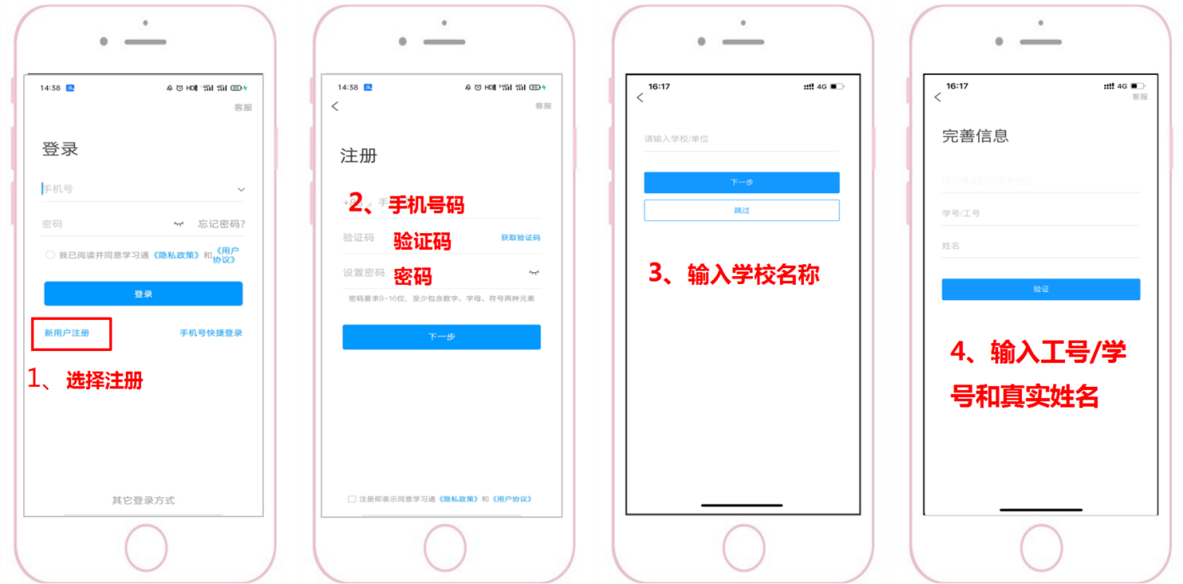

**一卡通号**

**江西财经大学**

**【特别提示】：之前已经登录过的一定要到我-设置-账号管理-单位设置里面查看是否有学校和学号信息，**若没有请添加绑定，确保能收到考试通知。

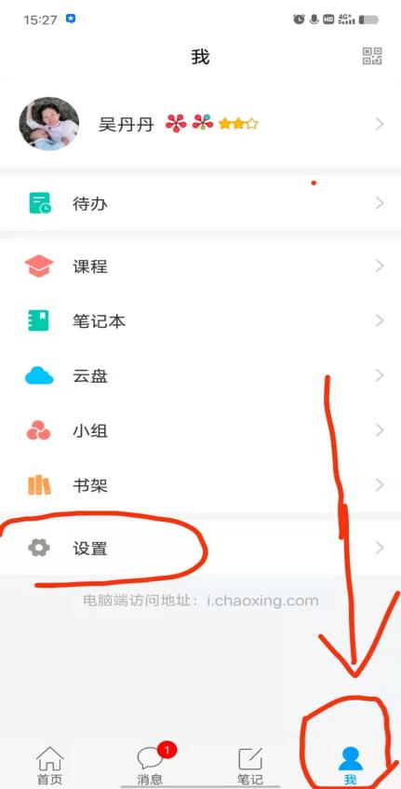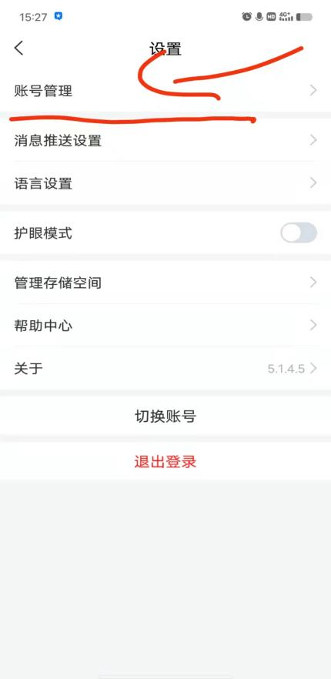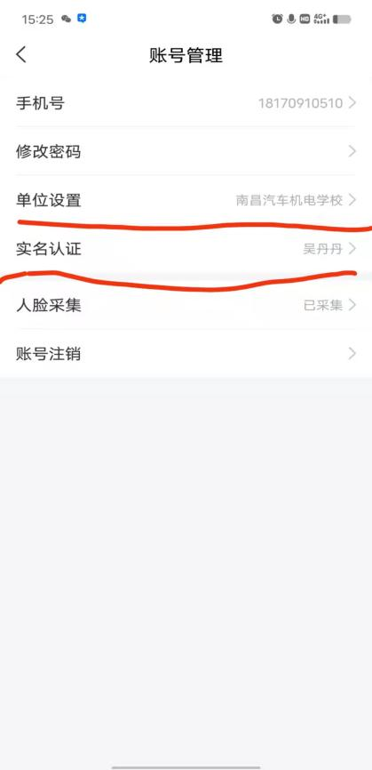

**江西财经大学**

二、考试

1.点击最下方“消息”，后点击“收件箱”；找到“考试通知”，点击进入：

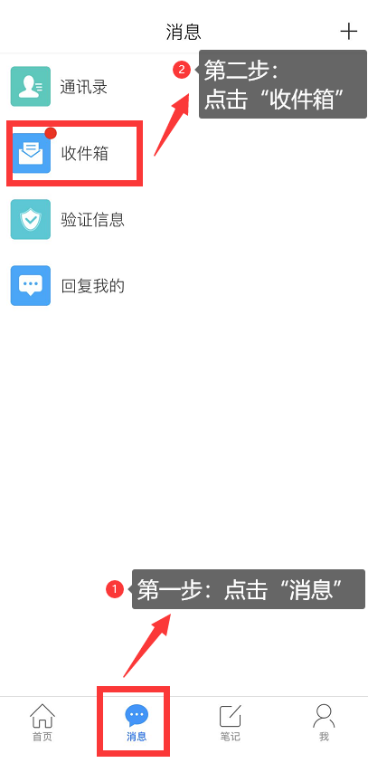 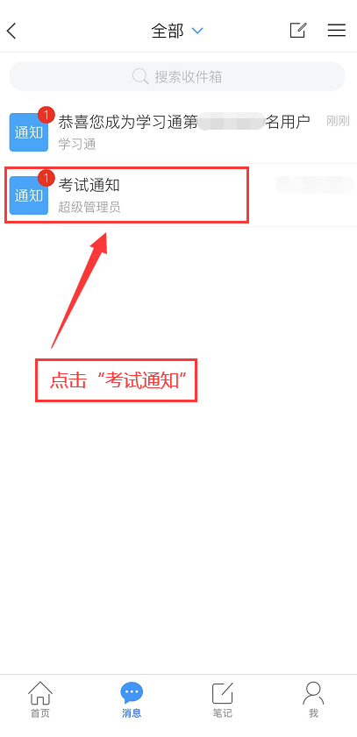

2.点击考试按钮，阅读并同意考生承诺后进行打钩，点击“开始考试”（注：考试前请提前将手机设置为勿扰模式！）

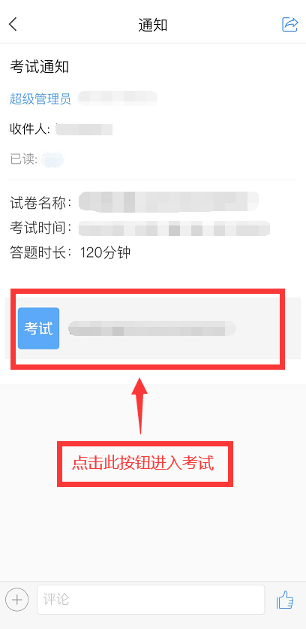 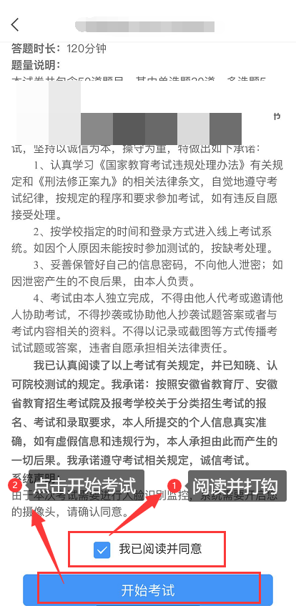

3.进行人脸识别，并根据系统口令进行“眨眼”等动作，识别成功后点击“‘确认”（注意：请保证识别时光线充足），**初次使用需允许“学习通”录制/投射您的屏幕**，**考试全程需保持人脸在前置摄像头范围内。**

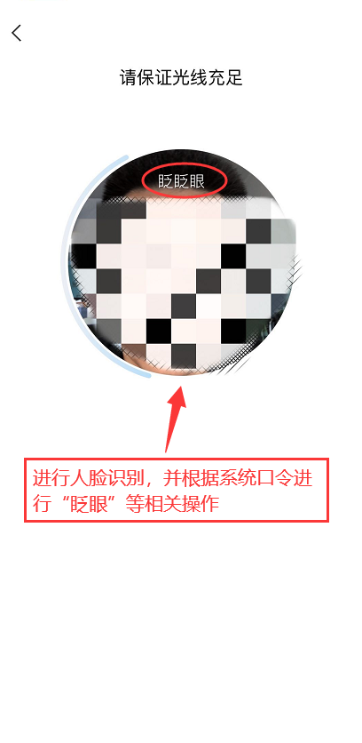 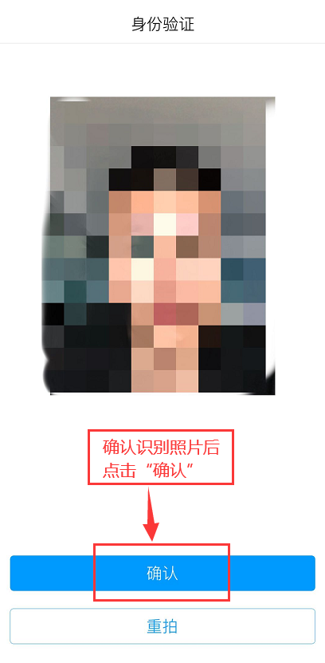

4.开始答题并交卷：每题选择正确答案点击该选项即可，点击右下角“下一题”继续作答；到最后一题时系统会提示“已经是最后一题了”，可点击“复查交卷”进行答题情况核查。

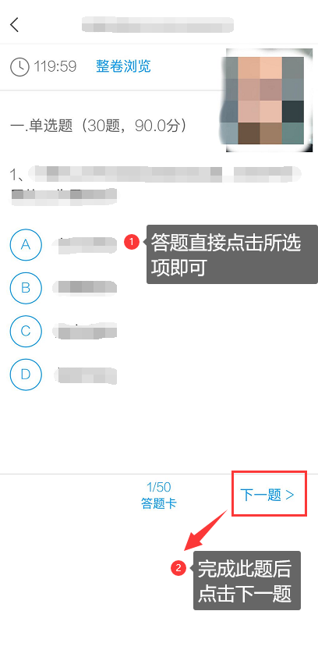 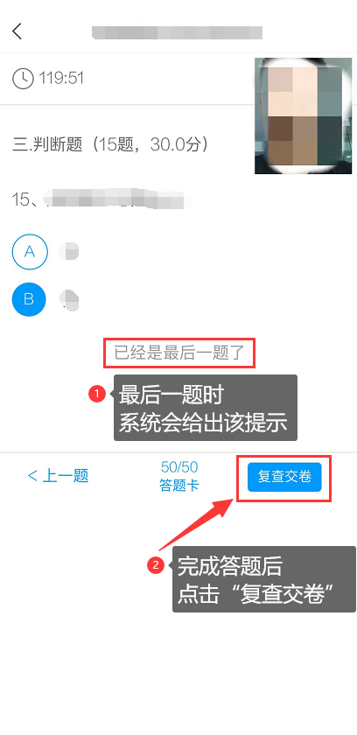

5.核查作答情况时，可修改选择答案；确认无误后，点击最上方的“交卷”按钮，并确认提交。（若存在未作答题目，系统会提示，请注意核查！）

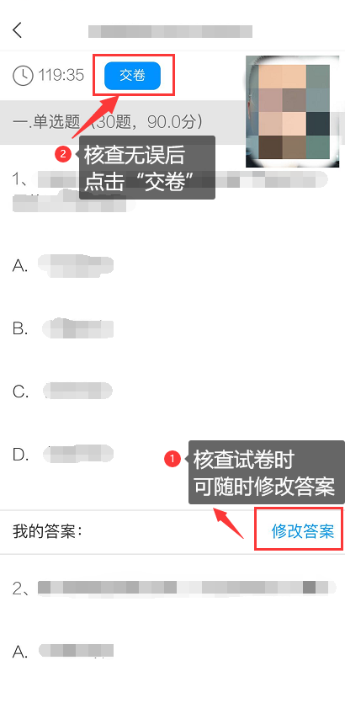 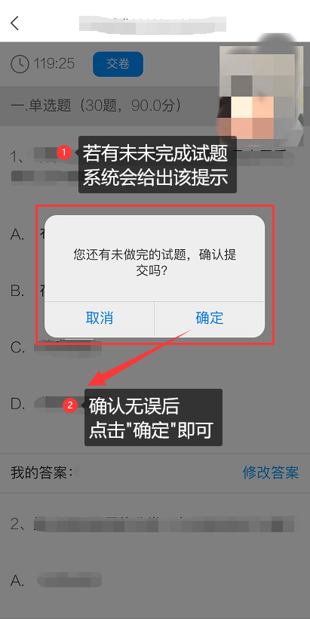

6.成功交卷后，系统会提示“交卷成功”。

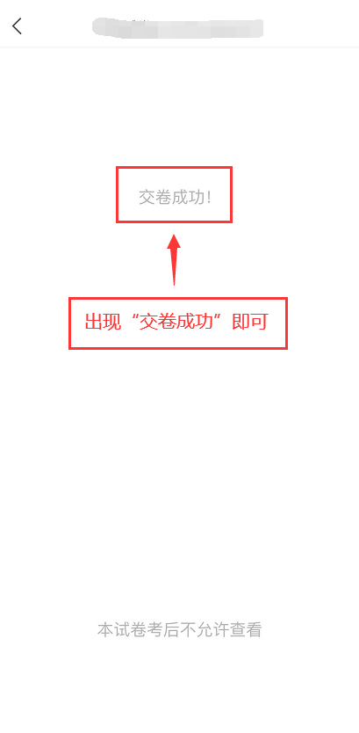

7.考试过程中，如有遇到闪退、黑屏、白屏和关机等异常情况，可重新打开学习通，点击最下方“**消息**”，点击“**收件箱**”，找到对应“**考试通知**”，重新进入考试继续答题，退出或离开你答题界面，答题计时不暂停，进入考试后请不要中途离开，以防超时系统自动收卷。

8.如在“**收件箱**”找不到“**考试通知**”，可依次点击**“首页”-“应用广场”-“考试”**，找到对应考试，点击进入。

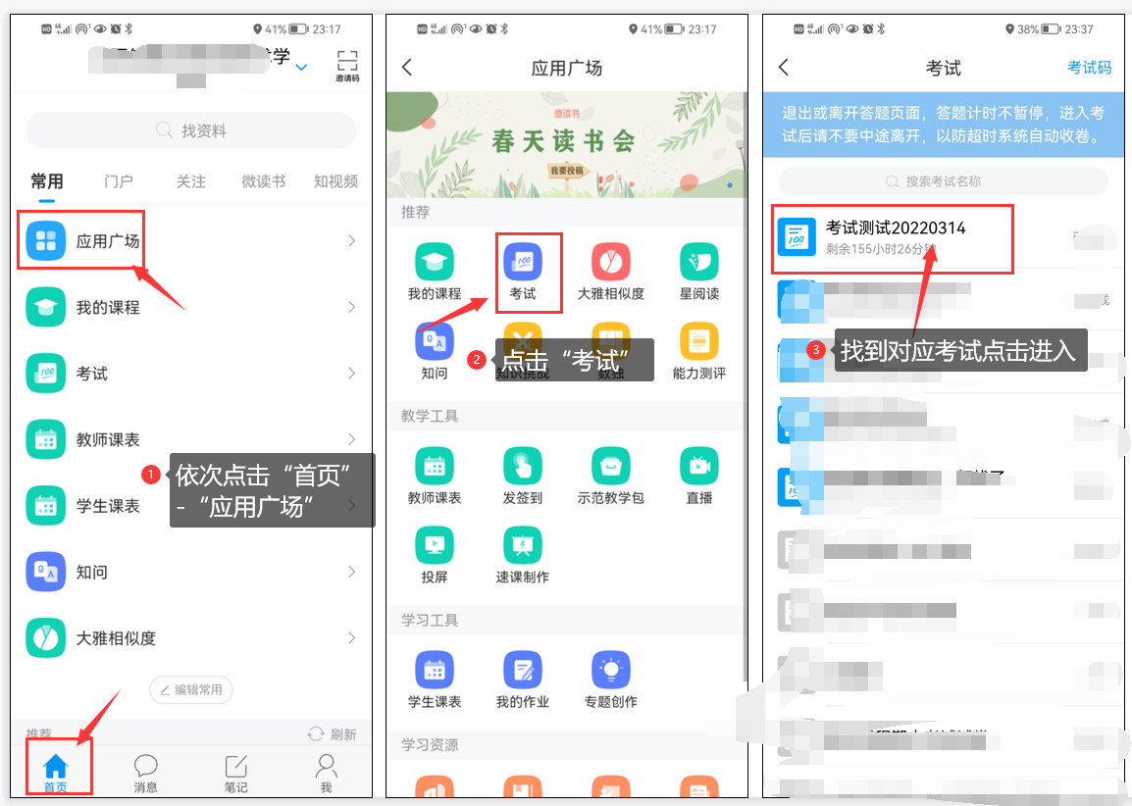

**（二）腾讯会议APP操作手册**

## 一、安装

腾讯会议APP支持Android和IOS两大移动操作系统，可通过手机应用市场搜索“**腾讯会议**”，查找到图标为的App，下载并安装。

## 二、注册和登录

### 1.注册

打开腾讯会议，点击“注册/登录”按钮，进入帐号密码登录页面，点击“新用户注册”进入注册页，根据要求填写对应的信息并完成注册；

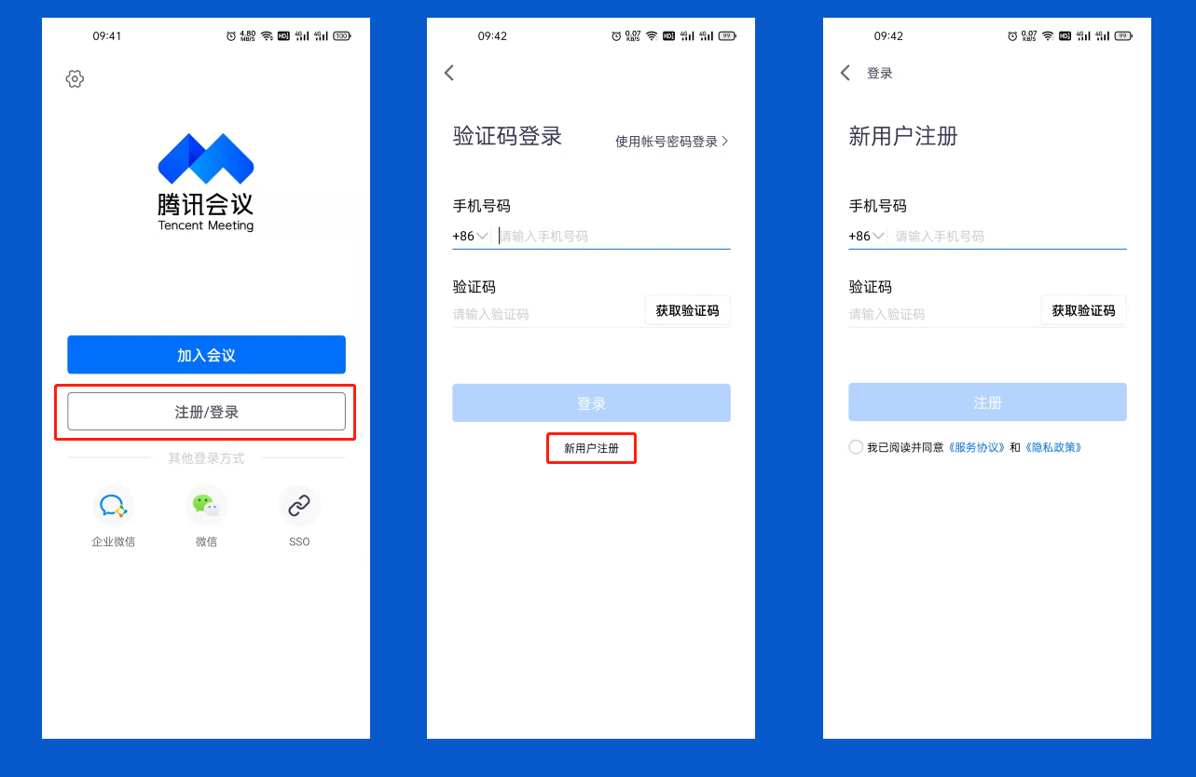

### 2.登录

腾讯会议提供多种登录方式供您选择，可以选择“验证码登录”、“账号密码登录”。

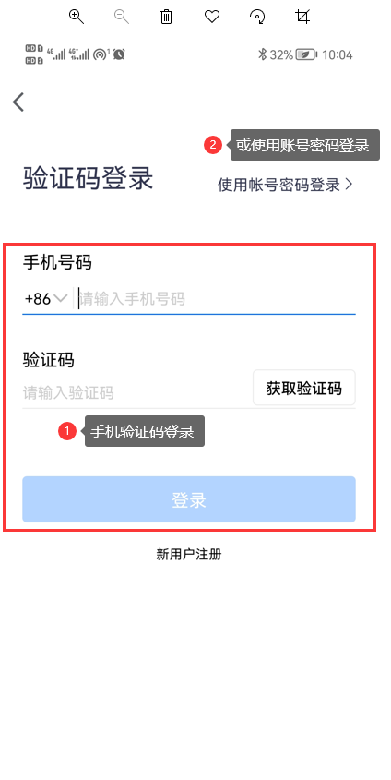

## 三、加入会议

成功登录后，进入到腾讯会议主界面，在该页面可以进行会议的加入。

**1.**点击“加入会议”

2.然后输入会议号和真实姓名。请务必填写真实姓名，监考老师将核对身份。不标注，将作缺考处理。

3.入会选项，开启摄像头，扬声器，麦克风

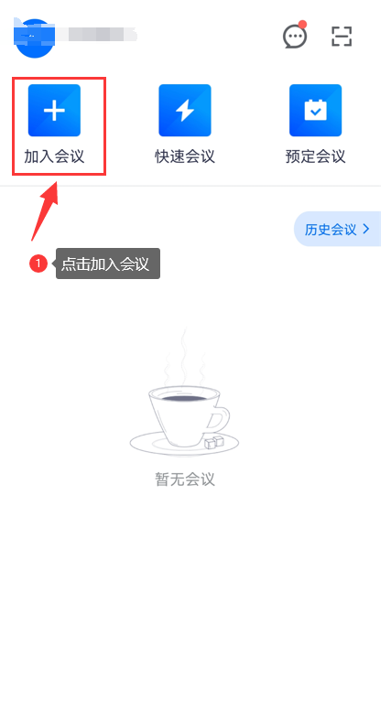 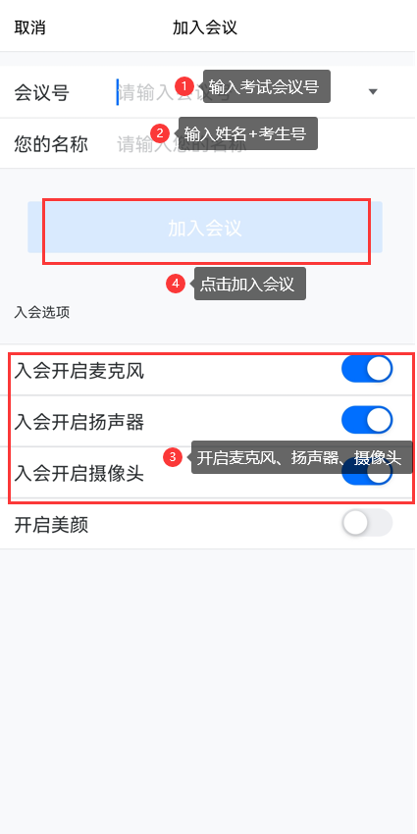

4.加入会议后，点击自己的视频画面框，放大视频画面。

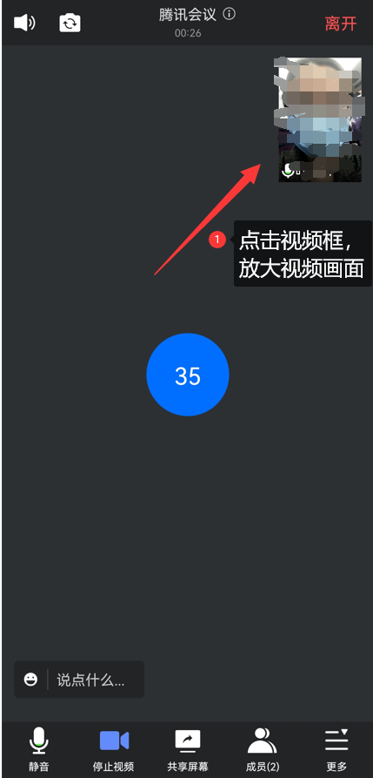 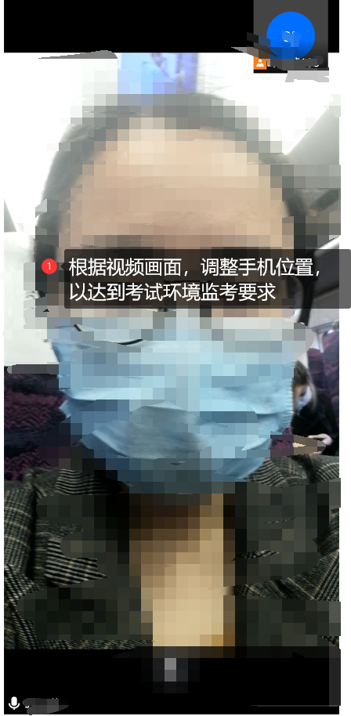

5.根据视频画面调整手机位置，以达到考试环境监考要求。（镜头内只允许出现考生单人，考试过程中不允许离开摄像头）

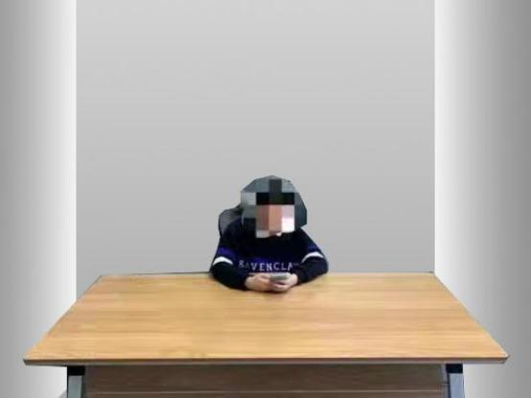

【温馨提示】

1.考试过程中，考试系统自动抓拍，考试过程将全程录

像，并有各级巡考人员现场巡考，所有考生必须严格遵守考

试纪律，积极配合监考工作。

2.请考生准备好充电宝或电源，确保手机充足电量。同时确保考试期间网络畅通。